СОДЕРЖАНИЕ

1. Конституционный закон РК «О государственных символах
Республики Казахстан» ……………………………………….…..…….……стр.2

2. Правила размещения Государственного Флага, Государственного Герба
Республики Казахстан и их изображений, а также текста Государственного
Гимна Республики Казахстан (постановление Правительства
Республики Казахстан от 1 октября 2008 года) …….……………………..стр.15

3. Правила замены и уничтожения Государственного Флага,
Государственного Герба Республики Казахстан, не соответствующих
Государственным стандартам …………………..…………………....…....стр.24

4. Правила изготовления и размещения вывесок с наименованием
государственных органов на административных зданиях…………….…стр.26
5. Требования к печати с воспроизведением
Государственного Гимна Республики Казахстан ……………...……..….стр.28

6. Правила о церемониале применения Государственных символов
Республики Казахстан при проведении торжественных
мероприятий в организациях образования …………………..…..…..……стр.29

7. Сравнительная таблица внесенных изменений и дополнений

в законодательство о государственных символах

Республики Казахстан ………………………………………………...…….стр.32

8. Обзор нормативно-правовой базы Республики Казахстан
в области применения, пропаганды и производства
государственных символов …………………….……………….…....…….стр.38
9.Типовые инструкции по применению государственных символов
Республики Казахстан при проведении национальных, государственных праздников, а также иных торжественных мероприятий
в организациях образования ........................................................................стр 44

КОНСТИТУЦИОННЫЙ ЗАКОН РЕСПУБЛИКИ КАЗАХСТАН

«О ГОСУДАРСТВЕННЫХ СИМВОЛАХ РЕСПУБЛИКИ КАЗАХСТАН»
от 4 июня 2007 года N 258
Сноска. По всему тексту слова "государственному стандарту", "государственным стандартам", "государственные стандарты" заменены соответственно словами "национальному стандарту", "национальным стандартам", "национальные стандарты" Конституционным законом РК от 28.06.2012 № 23-V (вводится в действие по истечении десяти календарных дней после его первого официального опубликования).

Глава 1. ГОСУДАРСТВЕННЫЕ СИМВОЛЫ
РЕСПУБЛИКИ КАЗАХСТАН
Статья 1. Государственные символы Республики Казахстан
Государственными символами Республики Казахстан являются: Государственный Флаг, Государственный Герб, Государственный Гимн.
Государственный Флаг Республики Казахстан представляет собой прямоугольное полотнище голубого цвета с изображением в центре солнца с лучами, под которым - парящий орел. У древка - национальный орнамент в виде вертикальной полосы. Изображение солнца, его лучей, орла и национального орнамента - цвета золота. Соотношение ширины Флага к его длине - 1:2.
Государственный Герб Республики Казахстан имеет форму круга и представляет собой изображение шанырака (верхняя сводчатая часть юрты) на голубом фоне, от которого во все стороны в виде солнечных лучей расходятся уыки (опоры). Справа и слева от шанырака расположены изображения мифических крылатых коней. В верхней части расположена объемная пятиконечная звезда, а в нижней части - надпись "Қазақстан". Изображение звезды, шанырака, уыков, мифических крылатых коней, а также надписи "Қазақстан" - цвета золота.
Государственный Гимн Республики Казахстан представляет собой музыкально-поэтическое произведение, исполняемое в случаях, предусмотренных настоящим Конституционным законом.
Эталоны Государственного Флага и Государственного Герба Республики Казахстан хранятся в Резиденции Президента Республики Казахстан.
Статья 2. Законодательство Республики Казахстан,
регулирующее изготовление и использование
государственных символов Республики Казахстан
Сноска. Заголовок статьи 2 в редакции Конституционного закона РК от 28.06.2012 № 23-V (вводится в действие по истечении десяти календарных дней после его первого официального опубликования).
Порядок изготовления и использования государственных символов Республики Казахстан определяется Конституцией Республики Казахстан, настоящим Конституционным законом и иными нормативными правовыми актами Республики Казахстан
Сноска. Статья 2 с изменением, внесенным Конституционным законом РК от 28.06.2012 № 23-V (вводится в действие по истечении десяти календарных дней после его первого официального опубликования).
Статья 3. Утверждение государственных
символов Республики Казахстан
Утвердить:
1) изображение Государственного Флага Республики Казахстан (приложение 1 к настоящему Конституционному закону);
2) изображение Государственного Герба Республики Казахстан (приложение 2 к настоящему Конституционному закону);
3) музыкальную редакцию и текст Государственного Гимна Республики Казахстан (приложение 3 к настоящему Конституционному закону).

Глава 2. ГОСУДАРСТВЕННЫЙ ФЛАГ РЕСПУБЛИКИ КАЗАХСТАН
Статья 4. Порядок использования
Государственного Флага Республики Казахстан
1. Государственный Флаг Республики Казахстан в обязательном порядке поднимается (устанавливается, размещается):
1) на зданиях Резиденции Президента Республики Казахстан, Парламента, Сената и Мажилиса, Правительства, министерств, центральных исполнительных органов, не входящих в состав Правительства Республики Казахстан, государственных органов, непосредственно подчиненных и подотчетных Президенту Республики Казахстан, их ведомств и территориальных подразделений, Конституционного Совета, Верховного Суда и местных судов Республики Казахстан, местных представительных и исполнительных органов, органов местного самоуправления, государственных организаций, а также на зданиях посольств, постоянных представительств при международных организациях, торговых представительств, других официальных загранучреждений, резиденциях глав загранучреждений Республики Казахстан и на их транспортных средствах в соответствии с протокольной практикой государств пребывания - постоянно;
2) в кабинетах Президента Республики Казахстан, председателей палат Парламента Республики Казахстан, Премьер-Министра, Государственного секретаря, Председателя Конституционного Совета, Председателя Верховного Суда и председателей местных судов Республики Казахстан, Председателя Центральной избирательной комиссии, Уполномоченного по правам человека Республики Казахстан, руководителей министерств, Центральных исполнительных органов, не входящих в состав Правительства Республики Казахстан, государственных органов, непосредственно подчиненных и подотчетных Президенту Республики Казахстан, их ведомств и территориальных подразделений, руководителей местных представительных и исполнительных органов, руководителей загранучреждений Республики Казахстан - постоянно;
3) в залах, где проводятся совместные и раздельные заседания Сената и Мажилиса Парламента Республики Казахстан, заседания координационных и рабочих органов палат Парламента Республики Казахстан, Правительства, в залах заседаний Конституционного Совета Республики Казахстан, в залах судебных заседаний Верховного Суда и местных судов Республики Казахстан, в залах заседаний коллегий центральных, местных представительных и исполнительных органов, государственных органов, непосредственно подчиненных и подотчетных Президенту Республики Казахстан, в залах вручения государственных и правительственных наград Республики Казахстан, в залах приемов загранучреждений Республики Казахстан, а также в помещениях регистрации рождений и браков - постоянно;
4) на зданиях государственных органов при открытии в торжественной обстановке;
5) на зданиях или в помещениях, где проходят международные форумы с участием Президента Республики Казахстан, председателей палат Парламента Республики Казахстан, Премьер-Министра Республики Казахстан и их полномочных представителей, если это предусмотрено нормами международного права и международными договорами Республики Казахстан;
6) на морских судах, судах внутреннего плавания и других средствах передвижения, на которых в качестве официальных лиц находятся Президент Республики Казахстан, председатели палат Парламента Республики Казахстан, Премьер-Министр Республики Казахстан;
7) в качестве кормового флага на судах, зарегистрированных в Республике Казахстан, в установленном порядке;
8) на военных кораблях и судах Республики Казахстан - согласно воинским уставам;
9) в воинских соединениях, частях, подразделениях и учреждениях Вооруженных Сил, других войск и воинских формирований Республики Казахстан - в дни национального и государственных праздников Республики Казахстан, при принятии присяги;
10) во время церемоний, торжественных и спортивных мероприятий, проводимых государственными органами, государственными организациями, а также иными организациями;
11) в организациях образования, реализующих образовательные программы среднего общего, начального профессионального, среднего профессионального, высшего профессионального и послевузовского профессионального образования, при церемониях открытия нового учебного года и окончания учебного года;
12) при встрече глав государств, парламентов и правительств иностранных государств, посещающих Республику Казахстан с государственным и официальным визитами.
Порядок использования (установления, размещения) Государственного Флага в воинских соединениях, частях, подразделениях, учреждениях Вооруженных Сил и других войск и воинских формированиях определяется общевоинскими уставами.
Государственный Флаг, устанавливаемый на зданиях на постоянной основе, должен освещаться в темное время суток.
Государственный Флаг Республики Казахстан может устанавливаться на других зданиях (в помещениях) по желанию их владельцев.
2. Изображение Государственного Флага в обязательном порядке размещается:
1) на веб-сайтах Президента Республики Казахстан, Парламента, Правительства, министерств, центральных исполнительных органов, не входящих в состав Правительства Республики Казахстан, государственных органов, непосредственно подчиненных и подотчетных Президенту Республики Казахстан, их ведомств и территориальных подразделений, Конституционного Совета Республики Казахстан, Верховного Суда и местных судов Республики Казахстан, местных представительных и исполнительных органов, а также загранучреждений Республики Казахстан в порядке, определяемом Правительством Республики Казахстан;
2) на воздушных судах, а также на космических аппаратах Республики Казахстан.
Изображение Государственного Флага может размещаться и на иных материальных объектах.
3. Государственный Флаг независимо от его размеров должен соответствовать национальному стандарту.
В случае несоответствия Государственного Флага национальному стандарту он подлежит замене и уничтожению в порядке, определяемом Правительством Республики Казахстан.
Изображение Государственного Флага не может использоваться в качестве геральдической основы флагов общественных объединений и других организаций.
Изображение Государственного Флага может быть использовано в качестве элемента или геральдической основы государственных наград, банкнот и монет Национального Банка Республики Казахстан.
4. По случаю национального траура Государственный Флаг приспускается на половину высоты флагштока в течение срока национального траура.
Сноска. Статья 4 с изменением, внесенным Конституционным законом РК от 28.06.2012 № 23-V (вводится в действие по истечении десяти календарных дней после его первого официального опубликования).
Статья 5. Одновременное использование
Государственного Флага Республики Казахстан и
других флагов на территории Республики Казахстан
1. При одновременном подъеме (установлении, размещении) Государственного Флага Республики Казахстан, флагов иностранных государств, общественных объединений и других организаций, размеры Государственного Флага Республики Казахстан не должны быть меньше размеров других флагов.
При этом Государственный Флаг Республики Казахстан размещается не ниже других флагов.
2. Флаги общественных объединений и других организаций не могут быть идентичны Государственному Флагу Республики Казахстан.

Глава 3. ГОСУДАРСТВЕННЫЙ ГЕРБ РЕСПУБЛИКИ КАЗАХСТАН
Статья 6. Порядок использования
Государственного Герба Республики Казахстан
1. Государственный Герб в обязательном порядке размещается:
1) на зданиях Резиденции Президента Республики Казахстан, Парламента, Сената и Мажилиса, Правительства, министерств, центральных исполнительных органов, не входящих в состав Правительства Республики Казахстан, государственных органов, непосредственно подчиненных и подотчетных Президенту Республики Казахстан, их ведомств и территориальных подразделений, Конституционного Совета Республики Казахстан, Верховного Суда и местных судов Республики Казахстан, воинских соединений, частей, подразделений и учреждений Вооруженных Сил, других войск и воинских формирований, местных представительных и исполнительных органов, а также на зданиях посольств, постоянных представительств при международных организациях, торговых представительств, других официальных загранучреждений, резиденций глав загранучреждений Республики Казахстан - постоянно;
2) в кабинетах Президента Республики Казахстан, председателей палат Парламента Республики Казахстан, Премьер-Министра, Государственного секретаря, Председателя Конституционного Совета, Председателя Верховного Суда и председателей местных судов Республики Казахстан, Председателя Центральной избирательной комиссии, Уполномоченного по правам человека Республики Казахстан, руководителей министерств, центральных исполнительных органов, не входящих в состав Правительства Республики Казахстан, государственных органов, непосредственно подчиненных и подотчетных Президенту Республики Казахстан, их ведомств и территориальных подразделений, руководителей местных представительных и исполнительных органов, руководителей загранучреждений Республики Казахстан - постоянно;
3) в залах, где проводятся совместные и раздельные заседания Сената и Мажилиса Парламента Республики Казахстан, заседания координационных и рабочих органов палат Парламента Республики Казахстан, Правительства, в залах заседаний Конституционного Совета, в залах судебных заседаний Верховного Суда и местных судов Республики Казахстан, в залах заседаний коллегий центральных, местных представительных и исполнительных органов, государственных органов, непосредственно подчиненных и подотчетных Президенту Республики Казахстан, в залах вручения государственных и правительственных наград Республики Казахстан, в залах приемов загранучреждений Республики Казахстан, а также в помещениях регистрации рождений и браков - постоянно.
Порядок размещения Государственного Герба в воинских соединениях, частях, подразделениях, учреждениях Вооруженных Сил и других войск и воинских формированиях определяется общевоинскими уставами.
2. Изображение Государственного Герба в обязательном порядке размещается:
1) на печатях и бланках документов Президента Республики Казахстан и его Администрации, Парламента, его палат и их аппаратов, Бюро палат Парламента Республики Казахстан, Правительства и Канцелярии Премьер-Министра, министерств, центральных исполнительных органов, не входящих в состав Правительства Республики Казахстан, государственных органов, непосредственно подчиненных и подотчетных Президенту Республики Казахстан, их ведомств и территориальных подразделений, Конституционного Совета Республики Казахстан, Верховного Суда и местных судов Республики Казахстан, воинских соединений, частей, подразделений и учреждений Вооруженных Сил, других войск и воинских формирований, местных представительных, исполнительных органов и иных государственных организаций;
1-1) на печатях нотариусов;
2) на официальных изданиях Президента Республики Казахстан, Парламента, Правительства, Конституционного Совета и Верховного Суда Республики Казахстан;
3) на банкнотах и монетах Национального Банка Республики Казахстан, государственных ценных бумагах Республики Казахстан;
4) на удостоверении личности, свидетельстве о рождении, паспорте и иных паспортах, выдаваемых гражданам Республики Казахстан, служебных удостоверениях сотрудников государственных органов и государственных организаций;
5) на пограничных столбах, устанавливаемых на Государственной границе Республики Казахстан;
6) на веб-сайтах Президента Республики Казахстан, Парламента, Правительства, министерств, центральных исполнительных органов, не входящих в состав Правительства Республики Казахстан, государственных органов, непосредственно подчиненных и подотчетных Президенту Республики Казахстан, их ведомств и территориальных подразделений, Конституционного Совета Республики Казахстан, Верховного Суда и местных судов Республики Казахстан, местных представительных и исполнительных органов, а также загранучреждений Республики Казахстан в порядке, определяемом Правительством Республики Казахстан.
Изображение Государственного Герба может размещаться и на иных материальных объектах.
3. Государственный Герб независимо от его размеров должен соответствовать национальному стандарту.
В случае несоответствия Государственного Герба национальному стандарту он подлежит замене и уничтожению в порядке, определяемом Правительством Республики Казахстан.
4. Запрещается использование изображения Государственного Герба Республики Казахстан на бланках, печатях и других реквизитах негосударственных организаций и их должностных лиц, кроме случаев, установленных настоящим Конституционным законом.
Государственный Герб не может быть использован в качестве геральдической основы гербов общественных объединений и других организаций.
Изображение Государственного Герба может быть использовано на знаках различия и форменной одежде, установленных для лиц, состоящих на воинской или иной государственной службе, в качестве элемента или геральдической основы государственных наград Республики Казахстан, а также на спортивных костюмах спортсменов и других спортивных принадлежностях.
Сноска. Статья 6 с изменением, внесенным Конституционным законом РК от 28.06.2012 № 23-V (вводится в действие по истечении десяти календарных дней после его первого официального опубликования).
Статья 7. Одновременное использование
Государственного Герба Республики Казахстан и
других гербов на территории Республики Казахстан
При одновременном размещении Государственного Герба Республики Казахстан и гербов иностранных государств или гербов (геральдического знака) общественного объединения, другой организации размеры Государственного Герба Республики Казахстан не должны быть меньше размеров других гербов.
При этом Государственный Герб Республики Казахстан размещается не ниже других гербов (геральдических знаков).

Глава 4. ГОСУДАРСТВЕННЫЙ ГИМН РЕСПУБЛИКИ КАЗАХСТАН
Статья 8. Порядок использования
Государственного Гимна Республики Казахстан
- Государственный Гимн исполняется:
1) при вступлении в должность Президента Республики Казахстан - после принесения им присяги;
2) при открытии и закрытии сессий Парламента Республики Казахстан;
3) при открытии торжественных собраний и заседаний, посвященных национальному и государственным праздникам Республики Казахстан, а также иным торжественным мероприятиям;
4) при выходе в эфир теле-, радиоканалов ежесуточно в начале и по окончании их вещания;
5) при открытии памятников, монументов, обелисков и других сооружений в ознаменование важнейших исторических событий в жизни народа Республики Казахстан;
6) при поднятии Государственного Флага Республики Казахстан во время церемоний, торжественных и спортивных мероприятий, проводимых государственными органами, а также общественными объединениями и иными организациями Республики Казахстан;
7) при встрече глав иностранных государств, посещающих Республику Казахстан с государственным или официальным визитами, после исполнения государственного гимна соответствующего иностранного государства;
8) в организациях образования, реализующих образовательные программы среднего общего, начального профессионального, среднего профессионального, высшего профессионального и послевузовского профессионального образования, при церемониях открытия нового учебного года и окончания учебного года, а также при проведении иных торжественных мероприятий;
9) при проведении спортивных мероприятий с участием национальной (сборной) команды Республики Казахстан.
2. Порядок исполнения Государственного Гимна в воинских соединениях, частях, подразделениях, учреждениях Вооруженных Сил и других войск и воинских формированиях определяется общевоинскими уставами.
Сноска. Статья 8 с изменением, внесенным Конституционным законом РК от 28.06.2012 № 23-V (вводится в действие по истечении десяти календарных дней после его первого официального опубликования).
Статья 9. Порядок исполнения
Государственного Гимна Республики Казахстан
- При публичном исполнении Государственного Гимна присутствующие поют (выслушивают) стоя, при этом граждане Республики Казахстан прикладывают правую руку к сердцу.
При проведении государственными органами и иными организациями Республики Казахстан мероприятий на территории иностранных государств Государственный Гимн исполняется в соответствии с настоящим Конституционным законом, а также законодательством и протокольной практикой государства пребывания и местными обычаями.
Торжественное поднятие и установка Государственного Флага Республики Казахстан сопровождаются исполнением Государственного Гимна, при этом присутствующие поворачиваются лицом к Флагу.
- Государственный Гимн исполняется в оркестровом, хоровом, оркестрово-хоровом либо ином вокальном и инструментальном исполнении. При этом могут использоваться средства звукозаписи. Допускается сокращенное исполнение Государственного Гимна Республики Казахстан.
3. Государственный Гимн исполняется на государственном языке в точном соответствии с утвержденным текстом и музыкальной редакцией.
4. Музыкальная редакция и текст Государственного Гимна Республики Казахстан не могут быть использованы в качестве основы для других музыкальных произведений и иных произведений искусства.

Глава 5. КОМПЕТЕНЦИЯ ГОСУДАРСТВЕННЫХ ОРГАНОВ
Статья 10. Компетенция
Правительства Республики Казахстан
К компетенции Правительства относятся:
1) организация работы по изготовлению эталонов Государственного Флага и Государственного Герба Республики Казахстан, соответствующих национальным стандартам и их изображениям, утвержденным настоящим Конституционным законом;
2) утверждение правил замены и уничтожения Государственного Флага, Государственного Герба Республики Казахстан, не соответствующих национальным стандартам;
3) утверждение правил размещения Государственного Флага, Государственного Герба Республики Казахстан и их изображений, а также текста Государственного Гимна Республики Казахстан;
4) определение уполномоченного органа в области государственных символов Республики Казахстан;
5) выполнение иных функций, возложенных на него Конституцией Республики Казахстан, законами Республики Казахстан и актами Президента Республики Казахстан.
Сноска. Статья 10 с изменением, внесенным Конституционным законом РК от 28.06.2012 № 23-V (вводится в действие по истечении десяти календарных дней после его первого официального опубликования).
Статья 11. Компетенция уполномоченных органов
в области государственных символов
Республики Казахстан
1. Уполномоченный орган в области технического регулирования и метрологии:
1) разрабатывает и утверждает национальные стандарты Государственного Флага и Государственного Герба Республики Казахстан;
2) разрабатывает эталоны Государственного Флага и Государственного Герба Республики Казахстан;
3) осуществляет лицензирование по изготовлению Государственного Флага и Государственного Герба Республики Казахстан;
4) осуществляет контроль за соблюдением лицензиатом условий, указанных в лицензии в порядке, установленном законодательством Республики Казахстан;
5) осуществляет иные полномочия, предусмотренные законами Республики Казахстан, актами Президента Республики Казахстан и Правительства Республики Казахстан.
2. Уполномоченный орган по вопросам использования государственных символов Республики Казахстан:
1) разрабатывает правила замены и уничтожения Государственного Флага, Государственного Герба Республики Казахстан, не соответствующих национальным стандартам;
2) разрабатывает правила размещения и использования Государственного Флага, Государственного Герба Республики Казахстан и их изображений, а также текста Государственного Гимна Республики Казахстан;
3) осуществляет иные полномочия, предусмотренные законами Республики Казахстан, актами Президента Республики Казахстан и Правительства Республики Казахстан.
Сноска. Статья 11 с изменениями, внесенными Конституционным законом РК от 28.06.2012 № 23-V (вводится в действие по истечении десяти календарных дней после его первого официального опубликования).
Статья 12. Компетенция местного исполнительного органа
Местный исполнительный орган осуществляет контроль за использованием (установлением, размещением) государственных символов Республики Казахстан на территории соответствующей административно-террито-риальной единицы.

Глава 6. ЗАКЛЮЧИТЕЛЬНЫЕ ПОЛОЖЕНИЯ
Статья 13. Формирование уважительного отношения
к государственным символам Республики Казахстан
1. Граждане Республики Казахстан, а также лица, находящиеся на территории Республики, обязаны уважать государственные символы Республики Казахстан.
2. В целях воспитания гражданственности и патриотизма, любви к своей Родине - Республике Казахстан, формирования уважения к государственным символам Республики Казахстан, а также понимания их сущности и значения их изучение включается в основные общеобразовательные программы организаций образования среднего общего, начального профессионального, среднего профессионального и высшего профессионального образования.
В организациях образования, реализующих образовательные программы среднего общего, начального профессионального, среднего профессионального и высшего профессионального образования постоянно в специально отведенном видном месте устанавливается Государственный Флаг, размещается Государственный Герб либо их изображения, а также текст Государственного Гимна Республики Казахстан на государственном языке.
Статья 14. Изготовление Государственного Флага,
Государственного Герба Республики Казахстан
Изготовление Государственного Флага, Государственного Герба Республики Казахстан осуществляется при наличии соответствующей лицензии, выдаваемой в порядке, установленном законодательством Республики Казахстан.
Статья 15. Ответственность за нарушение законодательства
Республики Казахстан, регулирующего
изготовление и использование государственных
символов Республики Казахстан
Нарушение законодательства Республики Казахстан, регулирующего изготовление и использование государственных символов Республики Казахстан, влечет ответственность, установленную законами Республики Казахстан.
Сноска. Статья 15 в редакции Конституционного закона РК от 28.06.2012 № 23-V (вводится в действие по истечении десяти календарных дней после его первого официального опубликования).
Статья 16. Порядок введения в действие настоящего
Конституционного закона
1. Настоящий Конституционный закон вводится в действие по истечении десяти календарных дней со дня его официального опубликования.
2. Признать утратившим силу Конституционный закон Республики Казахстан от 24 января 1996 г. "О государственных символах Республики Казахстан" (Ведомости Парламента Республики Казахстан, 1996 г., N 1, ст. 178; 1997 г., N 12, ст. 193; 2006 г., N 1, ст. 1).
Президент Республики Казахстан
Государственный Флаг Республики Казахстан  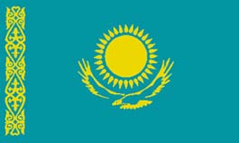 | ПРИЛОЖЕНИЕ 1  к Конституционному закону  Республики Казахстан  "О государственных символах  Республики Казахстан"  от 4 июня 2007 года  N 258-III ЗРК
Государственный Герб Республики Казахстан | ПРИЛОЖЕНИЕ 2  к Конституционному закону  Республики Казахстан  "О государственных символах  Республики Казахстан"  от 4 июня 2007 года  N 258-III ЗРК
Музыкальная редакция Государственного гимна Республики Казахстан  Автор музыки Шамши Калдаяков  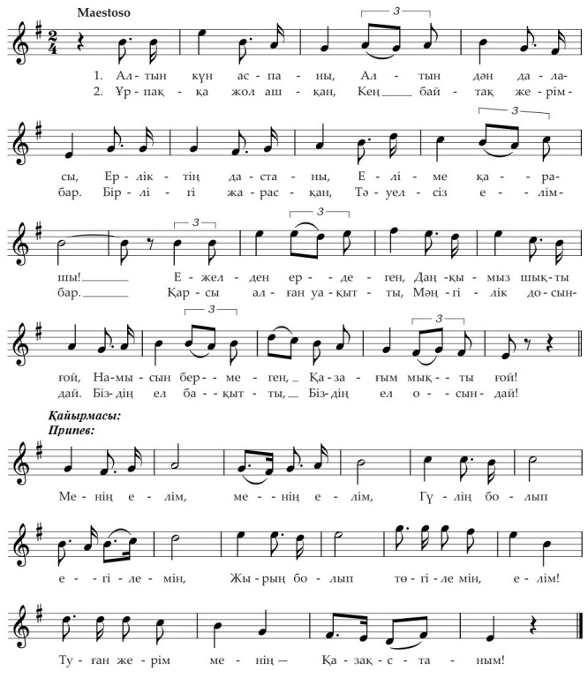 | ПРИЛОЖЕНИЕ 3  к Конституционному закону  Республики Казахстан  "О государственных символах  Республики Казахстан"  от 4 июня 2007 года  N 258-III ЗРК

Текст Государственного Гимна Республики Казахстан

Авторы слов: Жумекен Нажимеденов, Нурсултан Назарбаев
Алтын күн аспаны,  Алтын дән даласы,  Ерліктің дастаны,  Еліме қарашы!  Ежелден ер деген,  Даңқымыз шықты ғой.  Намысын бермеген,  Қазағым мықты ғой!  Қайырмасы:  Менің елім, менің елім,  Гүлің болып егілемін,  Жырың болып төгілемін, елім!  Туған жерім менің - Қазақстаным! | Ұрпаққа жол ашқан,  Кең байтақ жерім бар.  Бірлігі жарасқан,  Тәуелсіз елім бар.  Қарсы алған уақытты,  Мәңгілік досындай.  Біздің ел бақытты,  Біздің ел осындай!  Қайырмасы:  Менің елім, менің елім,  Гүлің болып егілемін,  Жырың болып төгілемін, елім!  Туған жерім менің - Қазақстаным!

ПРАВИЛА РАЗМЕЩЕНИЯ ГОСУДАРСТВЕННОГО ФЛАГА, ГОСУДАРСТВЕННОГО ГЕРБА РЕСПУБЛИКИ КАЗАХСТАН И ИХ ИЗОБРАЖЕНИЙ, А ТАКЖЕ ТЕКСТА ГОСУДАРСТВЕННОГО ГИМНА РЕСПУБЛИКИ КАЗАХСТАН
Постановление Правительства Республики Казахстан от 2 октября 2007 года № 873 «Об утверждении Правил размещения Государственного Флага, Государственного Герба Республики Казахстан и их изображений, а также текста Государственного Гимна Республики Казахстан».
1. Общие положения
1. Настоящие Правила разработаны в соответствии с Конституционным Законом Республики Казахстана от 4 июня 2007 года "О государственных символах Республики Казахстан" (далее - Конституционный Закон) и определяют порядок размещения Государственного Флага, Государственного Герба Республики Казахстан и их изображений, а также текста Государственного Гимна Республики Казахстан.

При размещении Государственного Флага и Государственного Герба Республики Казахстан учитываются архитектурные особенности здания и применяются следующие параметры:
Расположение на здании:

На зданиях 1, 2, 3, 4, 5 этажей (до 20 метров)

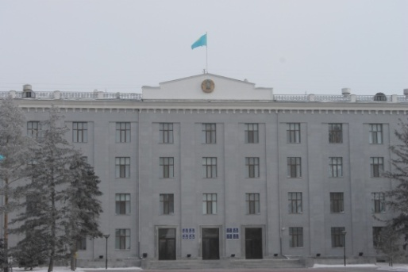 |  | 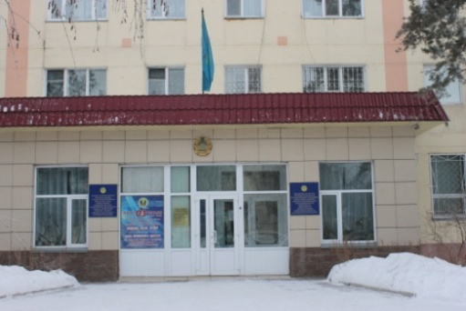
Государственный Флаг Республики Казахстан (размером 1 х 2 метра) размещается на крыше здания или на фронтоне или на козырьке входа в здание |  | - на одноэтажном здании - Государственный Герб Республики Казахстан (диаметром 500 миллиметров) размещается на уровне перекрытия или на фронтоне или на козырьке входа в здание  - на зданиях 2, 3, 4, 5 этажей (до 20 метров) - Государственный Герб Республики Казахстан размещается на уровне перекрытия последнего этажа или на фронтоне (диаметром от 1 до 1,5 метров) или на козырьке входа в здание (диаметром 500 миллиметров)
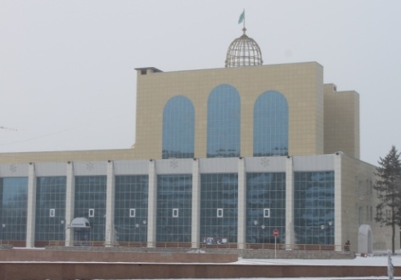 |  | 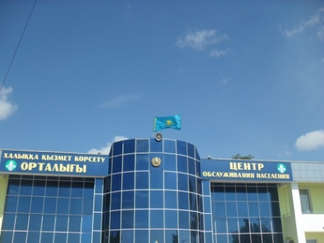
На зданиях 6, 7, 8, 9 этажей (до 30 метров)

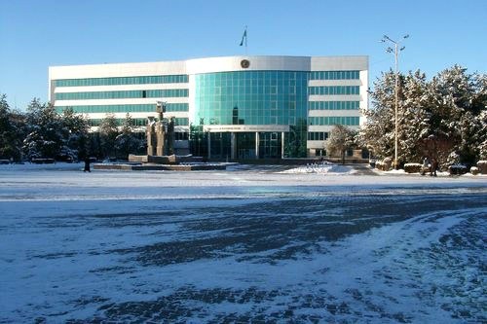 |  | 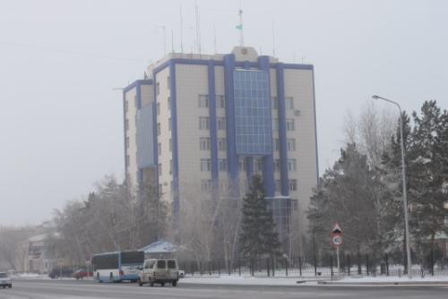
Государственный Флаг Республики Казахстан размещается на крыше здания или на фронтоне (размером от 1,5 х 3 метров до 2 х 4 метров) или на козырьке входа в здание (размером 1 х 2 метра) |  | Государственный Герб Республики Казахстан размещается на уровне перекрытия последнего этажа или на фронтоне (диаметром 2 метра) или на козырьке входа в здание (диаметром 500 миллиметров)
На зданиях более 9 этажей (свыше 30 метров)

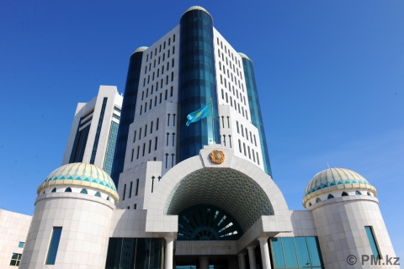 |  | 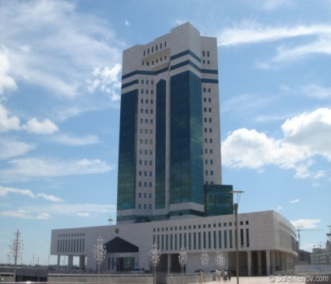
Государственный Флаг Республики Казахстан размещается на крыше здания или на фронтоне (размером от 2 х 4 метров и более) или на козырьке входа в здание (размером 1 х 2 метра) |  | Государственный Герб Республики Казахстан размещается на уровне перекрытия последнего этажа или на фронтоне (диаметром 3 метра и более) или на козырьке входа в здание (диаметром 500 миллиметров)
Государственные Флаг и Герб Республики Казахстан, постоянно устанавливаемый на зданиях, должны освещаться в темное время суток

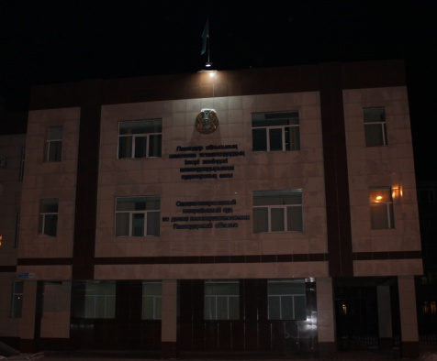 |  | 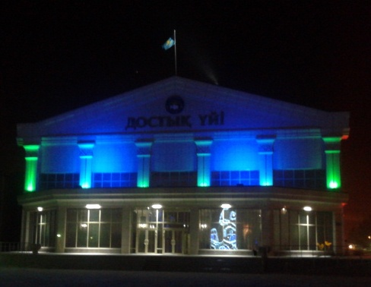
По случаю национального траура Государственный Флаг Республики Казахстан  Приспускается на половину высоты флагштока в течение срока траура |  | 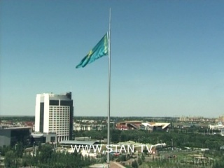
Государственный Флаг Республики Казахстан может подниматься (устанавливаться) на других зданиях (в помещениях)  По желанию их владельцев |  | 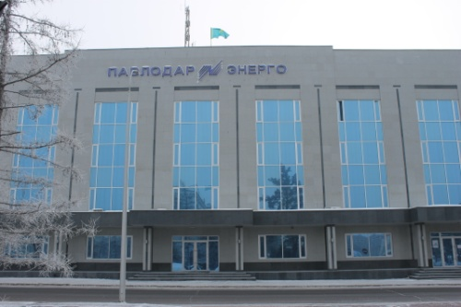
При одновременном подъеме (установлении, размещении) Государственного Флага Республики Казахстан, флагов иностранных государств, общественных объединений и других организаций  Размеры Государственного Флага Республики Казахстан не должны быть меньше размеров других флагов. При этом Государственный Флаг Республики Казахстан размещается не ниже других флагов |  | 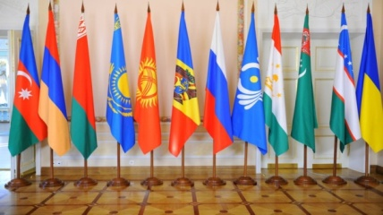
При одновременном подъеме (установлении, размещении) нечетного числа флагов  Государственный Флаг Республики Казахстан располагается в центре, а при подъеме (установлении, размещении) четного числа флагов, но более двух - левее от центра |  | 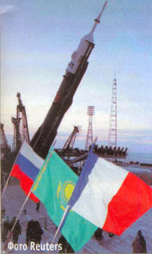
Расположение Государственных символов и их изображений
внутри здания

В кабинетах первых руководителей и его заместителей (акимы, заместители акимов области, городов и районов, сельских округов, начальники управлений и департаментов, отделов)

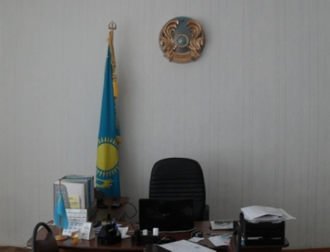 | 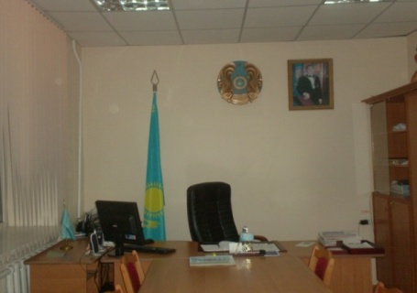
Государственный Флаг Республики Казахстан (размером 1 х 2 метра) в кабинетах должностных лиц устанавливается (размещается) с левой стороны от Государственного Герба Республики Казахстан | Государственный Герб Республики Казахстан (диаметром 500 миллиметров) размещается на стене за рабочим местом должностных лиц в кабинетах
В залах, где проводятся заседания

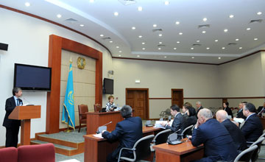 | 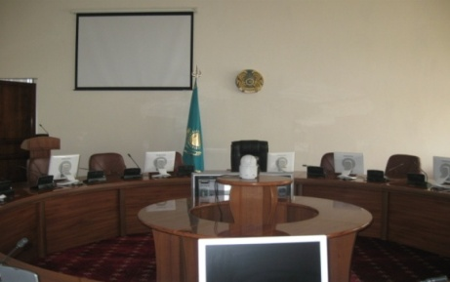
Государственный Флаг Республики Казахстан (размером 1 х 2 метра) в залах устанавливается (размещается) с левой стороны от Государственного Герба Республики Казахстан | Государственный Герб Республики Казахстан (диаметром 500 мм) в залах за рабочим местом председательствующих
В кабинетах должностных лиц  Настольный вариант государственного флага | 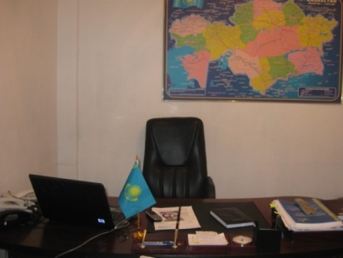
В холлах, фойе, приемных государственных органов в местах проведения торжественных мероприятий, доступных для всеобщего обозрения  на стендах (плакатах) должно соблюдаться одноуровневое расположение изображений государственных символов, а также их очередность: Флаг, Герб, Гимн | 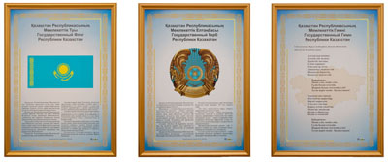
В помещениях регистрации рождений и браков

Государственный Флаг Республики Казахстан (размером 1 х 2 метра) в залах устанавливается (размещается) с левой стороны от Государственного Герба Республики Казахстан  Государственный Герб Республики Казахстан (диаметром 500 мм) в залах за рабочим местом председательствующих | 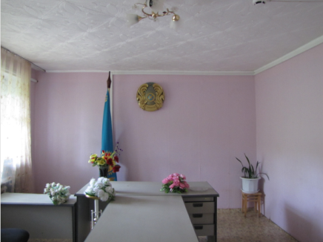
Применение Государственных символов и их изображений
в учреждениях образования

В местах, где проводятся торжественные мероприятия, линейки  Государственные символы обращены к строю учащихся и размещены в центре | 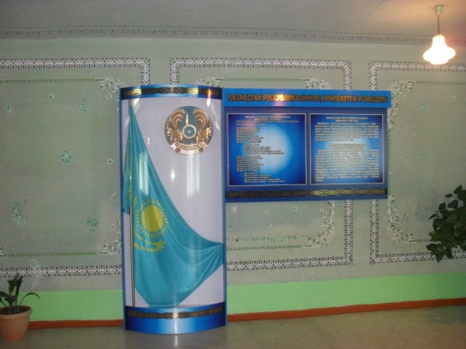
Кабинет руководителя учреждения образования
Государственный Флаг Республики Казахстан (размером 1 х 2 метра) в кабинетах должностных лиц устанавливается (размещается) с левой стороны от Государственного Герба Республики Казахстан.  Государственный Герб Республики Казахстан (диаметром 500 миллиметров) размещается на стене за рабочим местом должностных лиц в кабинетах. | 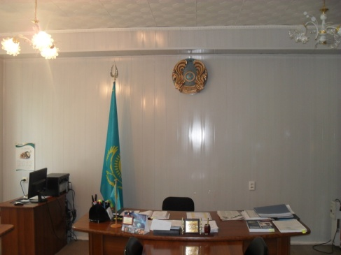
Кабинеты истории, начальной военной подготовки

Разместить на стене, где находится доска или на внутренней стене (справа, в том случае, если дверь за спиной учащихся и слева, если дверь у доски) в первой ее половине. | 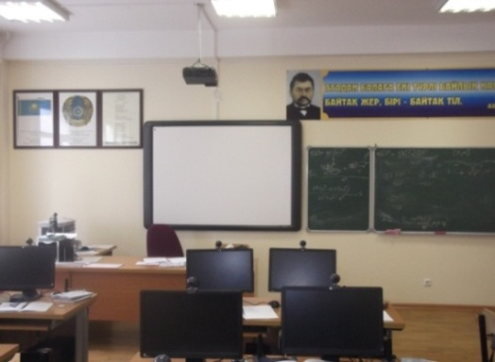
Применение Государственных символов в местах проведения спортивных соревнований

Подъем флага на время всего соревнования согласно плана проведения соревнований

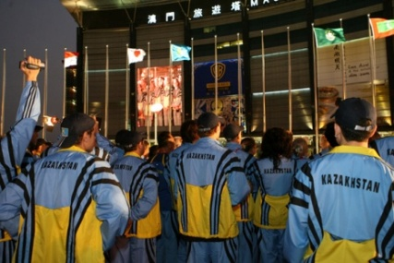 | 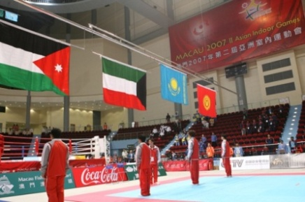
Подъемный вариант (флаг) | При победе на спортивных соревнованиях спортсмена Республики Казахстан
Парадное шествие с флагом при открытии и закрытии соревнований

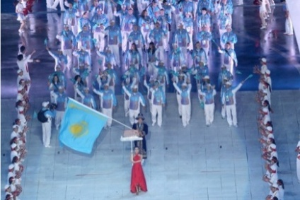 | 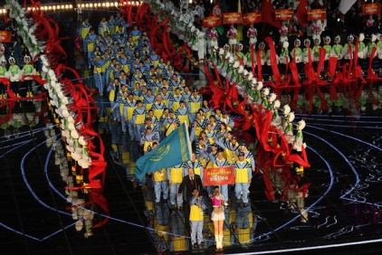

Порядок исполнения Государственного Гимна Республики Казахстан:

При публичном исполнении Государственного Гимна присутствующие поют (выслушивают) стоя, при этом граждане Республики Казахстан прикладывают правую руку к сердцу.
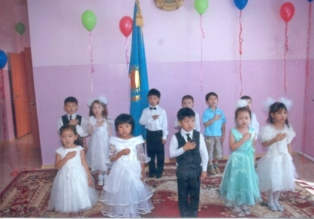
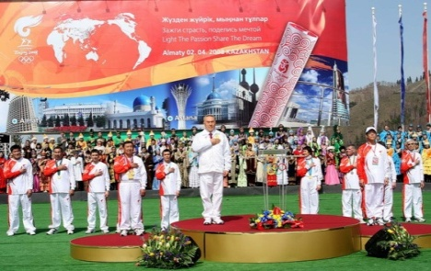

О внесении изменений в постановление Правительства Республики Казахстан от 1 октября 2007 года № 862 "Об утверждении Правил замены и уничтожения Государственного Флага, Государственного Герба Республики Казахстан, не соответствующих

государственным стандартам"
Постановление Правительства Республики Казахстан от 31 октября 2012 года № 1381
Правительство Республики Казахстан ПОСТАНОВЛЯЕТ:
1. Внести в постановление Правительства Республики Казахстан от 1 октября 2007 года № 862 «Об утверждении Правил замены и уничтожения Государственного Флага, Государственного Герба Республики Казахстан, не соответствующих государственным стандартам» (САПП Республики Казахстан, 2007 г., № 36, ст. 404) следующие изменения:
заголовок изложить в следующей редакции:
«Об утверждении Правил замены и уничтожения Государственного Флага, Государственного Герба Республики Казахстан, не соответствующих национальным стандартам»;
в текст преамбулы внесено изменение на казахском языке, текст на русском языке не меняется;
пункт 1 изложить в следующей редакции:
«1. Утвердить прилагаемые Правила замены и уничтожения Государственного Флага, Государственного Герба Республики Казахстан, не соответствующих национальным стандартам.»;
Правила замены и уничтожения Государственного Флага, Государственного Герба Республики Казахстан, не соответствующих государственным стандартам, утвержденные указанным постановлением, изложить в новой редакции согласно приложению к настоящему постановлению.
2. Настоящее постановление вводится в действие по истечении десяти календарных дней со дня первого официального опубликования.
Премьер-Министр Республики Казахстан С. Ахметов
Приложение
к постановлению Правительства
Республики Казахстан
от 31 октября 2012 года № 1381
Утверждены
постановлением Правительства
Республики Казахстан
от 1 октября 2007 года № 862

ПРАВИЛА ЗАМЕНЫ И УНИЧТОЖЕНИЯ

ГОСУДАРСТВЕННОГО ФЛАГА,

ГОСУДАРСТВЕННОГО ГЕРБА РЕСПУБЛИКИ КАЗАХСТАН,

НЕ СООТВЕТСТВУЮЩИХ НАЦИОНАЛЬНЫМ СТАНДАРТАМ

1. Общие положения
1. Настоящие Правила замены и уничтожения Государственного Флага, Государственного Герба Республики Казахстан, не соответствующих национальным стандартам (далее - Правила), разработаны в соответствии с Конституционным законом Республики Казахстан от 4 июня 2007 года «О государственных символах Республики Казахстан» (далее - Конституционный закон) и определяют порядок замены и уничтожения Государственного Флага, Государственного Герба Республики Казахстан, не соответствующих национальным стандартам.

2. Порядок замены и уничтожения Государственного Флага,
Государственного Герба Республики Казахстан
2. Замена и уничтожение не соответствующих национальным стандартам Государственного Флага, Государственного Герба Республики Казахстан осуществляются постоянно действующей комиссией государственного органа или организации, на которых в соответствии с Конституционным законом в обязательном порядке устанавливаются (размещаются, поднимаются) Государственный Флаг, Государственный Герб Республики Казахстан.
3. Несоответствиями национальным стандартам являются нарушения формы, размеров и технических требований, установленных к Государственному Флагу Республики Казахстан, Государственному Гербу Республики Казахстан.
4. Замена и уничтожение не соответствующего национальным стандартам Государственного Флага Республики Казахстан осуществляются владельцами зданий (помещений), на которых по их желанию устанавливается Государственный Флаг Республики Казахстан, в порядке, предусмотренном настоящими Правилами.
5. Замена Государственного Флага, Государственного Герба Республики Казахстан, не соответствующих национальным стандартам, осуществляется в течение одного рабочего дня.
6. Уничтожение Государственного Флага, Государственного Герба Республики Казахстан производится путем сжигания, расплавления, измельчения на кусочки размером не более 2,5 квадратных сантиметра, дробления, превращения в бесформенную массу или порошок, в целях исключения возможности их повторного применения.

ОБ УТВЕРЖДЕНИИ ПРАВИЛ ИЗГОТОВЛЕНИЯ И РАЗМЕЩЕНИЯ ВЫВЕСОК С НАИМЕНОВАНИЕМ ГОСУДАРСТВЕННЫХ ОРГАНОВ НА АДМИНИСТРАТИВНЫХ ЗДАНИЯХ
Постановление Правительства Республики Казахстан от 22 ноября 2011 года № 1371
В соответствии с Законом Республики Казахстан от 16 июля 2001 года «Об архитектурной, градостроительной и строительной деятельности в Республике Казахстан» Правительство Республики Казахстан ПОСТАНОВЛЯЕТ:
1. Утвердить прилагаемые Правила изготовления и размещения вывесок с наименованием государственных органов на административных зданиях.
2. Настоящее постановление вводится в действие по истечении десяти календарных дней после первого официального опубликования.
Премьер-Министр Республики Казахстан К. Масимов
Утверждены
постановлением Правительства
Республики Казахстан
от 22 ноября 2011 года № 1371

Правила
изготовления и размещения вывесок с наименованием
государственных органов на административных зданиях

1. Общие положения
1. Настоящие Правила изготовления и размещения вывесок с наименованием государственных органов на административных зданиях (далее – Правила) регулируют порядок изготовления и размещения вывесок с наименованием государственных органов на административных зданиях на территории Республики Казахстан.
2. В настоящих Правилах используются следующие основные понятия:
1) вывеска с наименованием государственных органов – настенный элемент фасада несущий в себе справочную информацию о наименовании государственного органа;
2) государственные органы – государственные учреждения, уполномоченные Конституцией, законами и иными нормативными правовыми актами на осуществление от имени государства функций по:
- изданию актов, определяющих общеобязательные правила поведения;
управлению и регулированию социально значимых общественных отношений;
- контролю за соблюдением установленных государством общеобязательных правил поведения;
3) подложка – декоративная рамка для основания вывески.

2. Изготовление и размещения вывесок
с наименованием государственных органов
3. Вывеска должна быть выполнена размером не менее 60 х 80 сантиметров. При необходимости возможно увеличение размеров вывески, при этом должны соблюдаться пропорции 3/4. Вывеска может быть расположена как горизонтально, так и вертикально.
4. Вывеска располагается на подложке, толщиной от 1 сантиметра до 4 сантиметров, на подложке располагается вывеска с графической надписью названия государственного органа.
5. На вывесках размещается Государственный Герб Республики Казахстан.
Государственный Герб Республики Казахстан размещается по центру в верхней трети части вывески. Диаметр Государственного Герба Республики Казахстан должен соответствовать следующим соотношениям:
в случае горизонтального размещения: высота вывески к диаметру герба1/5;
в случае вертикального размещения: высота вывески к диаметру герба 1/6.
6. Под Государственным Гербом Республики Казахстан в нижней 2/3 части вывески располагается название государственного органа. Высота букв текста вывески должна быть не менее 3 сантиметров. Фон полотна должен быть синего цвета, а букв золотого цвета.
7. По краям вывеска обрамляется рамкой золотого цвета шириной не менее 3 сантиметров.
8. Шрифт букв «Book Antiqua».
9. В случае если государственное учреждение является структурным или подведомственным подразделением центрального, местного представительного и исполнительного органа, то на вывеске необходимо указать наименование государственного органа.
Данная надпись располагается по центру над Государственным Гербом Республики Казахстан. Размер букв надписи составляет не менее 2 сантиметров.
10. Наименование государственного органа должно быть изложено на государственном и русском, а при необходимости, и на других языках.
11. В случае изготовления и размещения вывесок с наименованием государственного органа на государственном и русском, и на других языках они выполняются в виде разных вывесок, отдельно расположенных друг от друга.
12. Недопустимо использование в тексте иностранных слов, в том числе выполненных латинскими буквами, сокращений названий и аббревиатур.
13. Место размещения вывески должно информировать о наименовании и месторасположение государственного органа и указывать место входа. Вывеска должна располагаться на фасаде здания в пределах 10 метров от входа в помещение или в пределах помещения, занимаемого государственным органом.
14. Другие информационные данные, такие как: временной режим работы, расписания приема и фамилии руководителей, недопустимо располагать на вывесках или рядом с наименованием государственного органа.
15. Вывески на фасадах должны быть подсвечены в темное время суток.
16. Государственный орган осуществляет подготовку, согласование, оформление и установку вывески.
17. Вывески государственных органов и государственных учреждений меняются в случае изменения официального наименования или подчиненности государственного учреждения, вследствие естественного износа и морально устаревшие вывески, а также по мере необходимости при смене территориального месторасположения (переезда).
18. Вывески должны содержаться государственным органом в надлежащем техническом и эстетическом состоянии на протяжении всего периода эксплуатации.
ТРЕБОВАНИЯ К ПЕЧАТИ
С ВОСПРОИЗВЕДЕНИЕМ ГОСУДАРСТВЕННОГО ГЕРБА
РЕСПУБЛИКИ КАЗАХСТАН

Государственный стандарт Республики Казахстан СТ РК 1430-2005 «Печати с воспроизведением Государственного Герба Республики Казахстан» устанавливает технические требования на печати с воспроизведением Государственного Герба Республики Казахстан государственных органов и организаций Республики Казахстан. Настоящий стандарт обязателен для применения всеми государственными организациями Республики Казахстан.
Печати с воспроизведением Государственного Герба Республики Казахстан (далее - гербовые печати) изготавливаются по заявке государственного органа или организации за подписью руководителя.
При заказе гербовой печати государственная организация к заявке должна приложить:
- эскиз гербовой печати, выполненный точно, четко, чисто и разборчиво;
- выписку из Устава (Положения) с полным наименованием, заверенного в установленном порядке.
По внешнему кольцу клише гербовой печати ограничивается ободом, на котором располагается микротекст с наименованием предприятия-изготовителя гербовой печати, номер и дата выдачи лицензии, год, месяц и дата изготовления печати.
В центре клише гербовой печати располагается изображение Государственного Герба Республики Казахстан, которое должно соответствовать требованиям государственного стандарта СТ РК 989-2008.
Вокруг Государственного Герба Республики Казахстан располагается микротекст с наименованием заказчика гербовой печати и его регистрационным налоговым номером – РНН.
Изготавливать гербовые печати могут только предприятия, имеющие лицензии на изготовление материальных объектов с изображением государственных символов.

Приказ Министра образования и науки
Республики Казахстан от 9 апреля 2005 года № 227

ОБ УТВЕРЖДЕНИИ ПРАВИЛ О ЦЕРЕМОНИИ ПРИМЕННЕИЯ ГОСУДАРСТВЕННЫХ СИМВОЛОВ РЕСПУБЛИКИ КАЗАХСТАН ПРИ ПРОВЕДЕНИИ ТОРЖЕТСВЕННЫХ МЕРОПРИЯТИЙ В ОРГАНИЗАЦИЯХ ОБРАЗОВАНИЯ
В целях упорядочения порядка применения государственных символов в организациях образования и совершенствования патриотического воспитания подрастающего поколения ПРИКАЗЫВАЮ:
1. Утвердить Правила о церемониале применения Государственных символов Республики Казахстан при проведении торжественных мероприятий в организациях образования согласно приложению 1.
2. Департаменту дошкольного и среднего образования (Испусинова С.Б.) довести данный приказ до директоров областных департаментов (управлений) образования, руководителей республиканских подведомственных организаций образования.
3. Контроль за исполнением приказа возложить на вице-министра образования и науки Шамшидинову К.Н.
Министр Б. Айтимова
Приложение 1
к приказу Министра образования и науки
Республики Казахстан
от 9 апреля 2005 года № 227

Правила о церемониале применения Государственных символов Республики Казахстан при проведении торжественных мероприятий в организациях образования
Общее положение
1. Правила о церемониале применения Государственных символов Республики Казахстан в организациях образования (далее - Правила) разработаны в соответствии с Указом Президента Республики Казахстана, имеющего силу Конституционного закона, от 24 января 1996 года № 2797 «О государственных символах в Республике Казахстан» в целях урегулирования порядка применения и размещения государственных атрибутов в учебных заведениях.
2. Правила определяют меры ответственности руководителей организаций образования за правильное исполнение Государственного гимна Республики Казахстан и применение государственных атрибутов.
2. Порядок размещения Государственных символов (флага, герба) в организациях образования
3. В целях пропаганды и применения государственных символов Республики Казахстан организации образования должны иметь стандартные Государственные флаг, герб и текст гимна.
4. Государственный флаг Республики Казахстан должен размещаться в кабинете руководителя организации образования с правой стороны от стола руководителя.
5. Стандартные стенды с изображением Государственных символов (флаг, герб, текст гимна) должны размещаться в специально отведенном месте, где проводятся торжественные мероприятия, посвященные государственным праздникам и другим значимым датам (рекреации (фойе), актовые залы, библиотеки).
6. При размещении Государственных символов Республики Казахстан на стендах необходимо соблюдать их одноуровневое расположение.
7. Стенды с изображением Государственных символов Республики Казахстан должны быть эстетично оформлены и размещаться вдали от хозяйственно-бытовых комнат, прохода и гардероба.
8. В кабинетах истории, начальной военной подготовки Государственные символы Республики Казахстан должны размещаться на стене слева от школьной доски.
9. Во всех учебных кабинетах организаций образования обязательно оформление специального уголка, посвященного Государственным символам Республики Казахстан (печатная лицензионная продукция).

3. Порядок применения государственных символов Республики Казахстан в организациях образования

10. При проведении организациями образования торжественных мероприятий в Дни государственных праздников, знаменательных дат необходимо обязательно использовать Государственные символы Республики Казахстан.
11. В день Национального праздника Республики Казахстан и в другие праздничные дни Государственный Флаг Республики Казахстан устанавливается на зданиях органов и организаций образования.
12. В Дни государственных праздников, знаменательных дат в начале торжественного мероприятия и по его завершению всеми участниками, стоя, исполняется Государственный Гимн Республики Казахстан. При его исполнении не допускаются посторонние движения.
13. Во время торжественного мероприятия может быть использован ритуал вноса и выноса Государственного Флага Республики Казахстан знаменной группой из числа лучших учащихся организаций образования в количестве трех человек: знаменосца и двух сопровождающих.

4. Порядок применения Государственных символов Республики Казахстан при церемониях открытия нового учебного года и окончания
учебного года
14. На торжественном мероприятии, посвященном началу и окончанию учебного года, Государственный флаг Республики Казахстан вносится знаменной группой строевым шагом после команды: «Внимание!», «Государственный флаг Республики Казахстан – внести!».
Знаменная группа с Государственным флагом Республики Казахстан после прохождения перед строем размещается в головной части школьной линейки.
15. После вноса Государственного флага Республики Казахстан исполняется Государственный гимн Республики Казахстан всеми участниками мероприятия.
16. По завершению мероприятия по команде: «Внимание!», «Государственный флаг Республики Казахстан - вынести!» выполняется ритуал выноса Государственного флага Республики Казахстан.
17. На мероприятиях, посвященных началу и окончанию учебного года, можно использовать вместо церемонии вноса и выноса Государственного Флага Республики Казахстан подъем флага на флагштоке.
Флаг, укрепленный на флагштоке, поднимается после команды: «Государственный Флаг Республики Казахстан - Поднять!».
Право на его поднятие предоставляется лучшим ученикам и активистам организации образования.
18. После подъема Флага по команде: «Торжественное мероприятие, посвященное началу (окончанию) учебного года, считаю открытым!», исполняется Государственный гимн Республики Казахстан.
19. В конце мероприятия после команды: «Государственный флаг Республики Казахстан - Спустить!» знаменная группа спускает Флаг Республики Казахстан и по команде: «Государственный флаг Республики Казахстан - вынести!» знаменная группа, пройдя перед строем учащихся, выносит флаг и устанавливает его на постоянном месте хранения в кабинете руководителя организации образования.

5. Ответственность руководителя организации образования
20. Руководитель организации образования несет персональную ответственность за правильное применение Государственных символов Республики Казахстан и обеспечивает их пропаганду.

СРАВНИТЕЛЬНАЯ ТАБЛИЦА
внесенных изменений и дополнений в законодательство о государственных символах Республики Казахстан

№  п/п | Структурный элемент | Старая редакция | Новая редакция
І. Конституционный закон РК «О государственных символах Республики Казахстан»

1. | Статья 2 | Законодательство, регулирующее использование государственных символов Республики Казахстан  Порядок размещения и использования государственных символов Республики Казахстан определяется Конституцией Республики Казахстан, настоящим Конституционным законом и иными нормативными правовыми актами Республики Казахстан. | Законодательство Республики Казахстан, регулирующее изготовление и использование государственных символов Республики Казахстан  Порядок изготовление и использования государственных символов Республики Казахстан определяется Конституцией Республики Казахстан, настоящим Конституционным законом и иными нормативными правовыми актами Республики Казахстан.
2. | часть четвертую пункта 1  статьи 4 | Государственный Флаг может подниматься (устанавливаться) на других зданиях (в помещениях) по желанию их владельцев. | Государственный Флаг может подниматься на других зданиях (в помещениях) по желанию их владельцев.
3. | часть первую  пункта 2  статьи 6 | нет | на печатях нотариусов;
4. | подпункт 4)  пункта 1  статьи 8 | при выходе в эфир теле- и радиопрограмм средств массовой информации, имеющих лицензии на осуществление телевизионного и (или) радиовещания, ежесуточно в начале и по окончании их вещания; | при выходе в эфир теле-радиоканалов ежесуточно в начале и по окончании их вещания;
5. | подпункт 5)  статьи 10 | нет | выполнение иных функций, возложенных на него Конституцией Республики Казахстан, законами Республики Казахстан и актами Президента Республики Казахстан.
6. | подпункт 5)  пункта 1  статьи 11 | нет | осуществляет иные полномочия, предусмотренные законами Президента Республики Казахстан и Правительства Республики Казахстан.
7. | подпункт 3)  пункта 2  статьи 11 | нет | осуществляет иные полномочия, предусмотренные законами Президента Республики Казахстан и Правительства Республики Казахстан.
8. | Статья 15 | Ответственность за нарушение законодательства, регулирующего использование государственных символов Республики Казахстан  Использование Государственного Флага, Государственного Герба Республики Казахстан и их изображений, а также исполнение Государственного Гимна Республики Казахстан и использование его текста с нарушением требований настоящего Конституционного закона либо надругательство над государственными символами Республики Казахстан влекут ответственность в порядке, установленном законами Республики Казахстан. | Ответственность за нарушение законодательства Республики Казахстан, регулирующее изготовление и использование государственных символов Республики Казахстан  Нарушение законодательства Республики Казахстан, регулирующее изготовление и использование государственных символов Республики Казахстан, влечет ответственность, установленную законами Республики Казахстан.
ІІ. Уголовный кодекс Республики Казахстан

9. | Статья 317 | Надругательство над Государственным флагом, Государственным гербом или Государственным гимном Республики Казахстан  Надругательство над Государственным флагом, Государственным гербом или Государственным гимном Республики Казахстан – наказывается штрафом в размере от двухсот до одной тысячи месячных расчетных показателей, либо ограничением свободы на срок до одного года либо лишением свободы на тот же срок. | Надругательство над государственными  символами Республики Казахстан  Надругательство над государственными символами Республики Казахстан – наказывается штрафом в размере от одной тысячи до двух тысячи месячных расчетных показателей, либо ограничением свободы на срок до одного года либо лишением свободы на тот же срок.
ІІІ. Кодекс Республики Казахстан об административных правонарушениях

10. | Статья 317-4 | нет | Нарушение национальных стандартов при изготовлении Государственного Флага Республики Казахстан и Государственного Герба Республики Казахстан, а также материальных объектов с их изображением  1. Изготовление Государственного Флага Республики Казахстан и Государственного Герба Республики Казахстан, а также материальных объектов с их изображением, не соответствующих национальным стандартам – влечет штраф на физических лиц в размере пятидесяти, на должностных лиц, индивидуальных предпринимателей, юридических лиц, являющихся субъектами малого или среднего предпринимательства или некоммерческими организациями - в размере ста пятидесяти, на юридических лиц, являющихся субъектами крупного предпринимательства - в размере четырехсот месячных расчетных показателей.  2. Действия, предусмотренное частью первой настоящей статьи, совершенное повторно в течение года после наложения административного взыскания - влечет штраф на на физических лиц в размере восьмидесяти, на должностных лиц, индивидуальных предпринимателей, юридических лиц, являющихся субъектами малого или среднего предпринимательства или некоммерческими организациями, - в размере двухсот, на юридических лиц, являющихся субъектами крупного предпринимательства, - в размере пятисот месячных расчетных показателей.»
11. | Статья 354-1 | Нарушение порядка использования государственных символов  1.Незаконное использование физическими и юридическими лицами государственных символов Республики Казахстан - влечет предупреждение или штраф в размере до пятидесяти месячных расчетных показателей.  2. Неиспользование государственных символов в случаях, когда их использование является обязательным - влечет предупреждение или штраф на должностных лиц в размере до пятидесяти месячных расчетных показателей. | Нарушение порядка использования Государственного Флага Республики Казахстан, Государственного Герба Республики Казахстан, а также исполнения Государственного Гимна Республики Казахстан  1.Незаконное использование Государственного Флага Республики Казахстан, Государственного Герба Республики Казахстан и их изображений, а также использование и исполнение Государственного Гимна Республики Казахстан с нарушением требований законодательства Республики Казахстан - влекут штраф в размере двухсот месячных расчетных показателей.  2. Неиспользование государственных символов в случаях, когда их использование является обязательным, - влечет штраф на должностных лиц в размере двухсот месячных расчетных показателей.  3. Деяния, предусмотренные частями первой и второй настоящей статьи, совершенные повторно в течение года после наложения административного взыскания - влекут штраф в размере четырехсот месячных расчетных показателей.

ОБЗОР НОРМАТИВНО-ПРАВОВОЙ БАЗЫ РЕСПУБЛИКИ КАЗАХСТАН В ОБЛАСТИ ПРИМЕНЕНИЯ, ПРОПАГАНДЫ И ПРОИЗВОДСТВА ГОСУДАРСТВЕННЫХ СИМВОЛОВ
Основополагающим документом, определяющим основные понятия и процесс их применения в области государственной символики, является Конституция Республики Казахстан
(принята на республиканском референдуме 30 августа 1995 года)
«Статья 34.
2. Каждый обязан уважать государственные символы Республики».
Конституционный закон Республики Казахстан от 4 июня 2007 года № 258 «О государственных символах Республики Казахстан»
(с изменениями по состоянию на 28.06.2012)

«Статья 1. Государственные символы Республики Казахстан.
Государственными символами РК являются: Государственный Флаг, Государственный Герб, Государственный Гимн».

«Статья 12. Компетенция местного исполнительного органа.
Местный исполнительный орган осуществляет контроль за использованием (установлением, размещением) государственных символов Республики Казахстан на территории соответствующей административно-территориальной единицы».

«Статья 13. Формирование уважительного отношения к государственным символам Республики Казахстан.
1. Граждане РК, а также лица, находящиеся на территории РК, обязаны чтить Государственный Флаг, Государственный Герб и Государственный Гимн РК».

«Статья 14. Изготовление Государственного Флага, Государственного Герба Республики Казахстан.
Изготовление Государственного Флага РК и Государственного Герба РК осуществляется при наличии соответствующей лицензии, выдаваемой в установленном законодательном порядке».

Закон РК от 8 августа 2002 года №345 «О правах ребенка в Республике Казахстан»
(с изменениями по состоянию на 04.07.2013 г.)
«Статья 20. Обязанности ребенка.
Каждый ребенок обязан соблюдать Конституцию и законодательство РК, уважать права, свободы, честь и достоинство других лиц, Государственные символы РК, заботиться о нетрудоспособных родителях, сохранении исторического и культурного наследия, беречь памятники истории и культуры, сохранять природу и бережно относиться к природным богатствам».
Закон Республики Казахстан от 2 декабря 1999 года № 490
«О физической культуре и спорте»
«Статья 23. Компетенция уполномоченного органа по физической культуре и спорту.
(с изменениями по состоянию на 10.07.2012 г.)
19-1) обеспечивает соблюдение законодательства Республики Казахстан, регулирующего изготовление и использование государственных символов Республики Казахстан, при проведении спортивных мероприятий на территории Республики Казахстан и международных спортивных мероприятий в иностранных государствах».

«Статья 33. Национальный олимпийский комитет Республики Казахстан.
(с изменениями по состоянию на от 27.04.2012г.)
2. Выступление национальных сборных команд Республики Казахстан на Олимпийских, Азиатских играх и других международных спортивных мероприятиях, проводимых под потронажем Международного олимпийского комитета, осуществляется под Государственным Флагом Республики Казахстан».
Закон Республики Казахстан от 19 декабря 2003 года N 508
«О рекламе»
«Статья 7. Виды ненадлежащей рекламы
3. Неэтичной является реклама, которая:
3) порочит Государственные символы, национальную валюту Республики Казахстан или иностранную валюту, религиозные символы».
Закон Республики Казахстан от 15 июля 2002 года N 344
«О политических партиях»
(с изменениями и дополнениями по состоянию на 24.12.2012 г.)
«Статья 7. Наименование и символика политической партии
3. Политическая партия не вправе использовать в качестве своей символики Государственные символы Республики Казахстан и других государств».
Закон Республики Казахстан от 11 января 2007 года № 214
«О лицензировании».
(с изменениями от 28.06.2012 г.)
«Статья 34. Лицензирование деятельности в сфере изготовления государственных символов
Наличие лицензии требуется для изготовления Государственного Флага Республики Казахстан и Государственного Герба Республики Казахстан».

Закон Республики Казахстан от 10 июня 1996 года № 6
«Об авторском праве и смежных правах».
(с изменениями от 12.01.2012 г.)
«Статья 8. Произведения, не являющиеся объектами авторского права
Не являются объектами авторского права:
2) Государственные символы и знаки (флаги, гербы, ордена, денежные знаки и иные Государственные символы и знаки)».

Указ Президента Республики Казахстан от 20 января 1998 года № 3827 «О профессиональных и иных праздниках в Республике Казахстан»
«4 июня в Казахстане празднуется День государственных символов Республики Казахстан».
Указ Президента Республики Казахстан от 24 июля 2013 года № 601 «О внесении изменений в указы Президента Республики Казахстан от 29 декабря 1999 года № 319 «Об утверждении текста присяги административного государственного служащего и порядка принесения присяги административными государственными служащими» и от 13 апреля 2000 года № 372 «Об утверждении текста Присяги политического государственного служащего Республики Казахстан и Порядка принесения Присяги политическими государственными служащими Республики Казахстан»

«2. Порядок принесения присяги административными государственными служащими РК.
8. В назначенное время руководитель государственного органа или по его поручению иное должностное лицо либо лица, указанные в пунктах 5 и 6 настоящих Правил, работники соответствующего государственного органа (структурного подразделения), приглашенные должностные лица собираются в помещении, в котором установлены государственные символы Республики Казахстан – Государственный Флаг и Государственный Герб.
9…
Церемония принесения присяги завершается исполнением Государственного Гимна Республики Казахстан, который присутствующие поют (выслушивают) стоя, при этом граждане Республики Казахстан прикладывают правую руку к сердцу».

Указ Президента Республики Казахстан от 25 сентября 2003 года N 1193 «Об утверждении Концепции дизайна банкнот и монет национальной валюты - казахстанского тенге»
«8. Дизайн банкнот и монет должен включать одно и/или несколько из следующих изображений:
1) Государственные символы».
Уголовный кодекс Республики Казахстан от 16 июля 1997 № 167
(с изменениями от 28.06.2012 г.)
«Статья 317. Надругательство над Государственными символами Республики Казахстан.
Надругательство над государственными символами Республики Казахстан –
наказывается штрафом в размере от одной тысячи до двух тысяч месячных расчетных показателей или ограничением свободы на срок до одного года либо лишением свободы на тот же срок».

Кодекс Республики Казахстан об административных правонарушениях от 30 января 2001 года № 155.
(с изменениями от 28.06.2012 г.)
Статья 354-1. Нарушение порядка использования Государственного Флага Республики Казахстан, Государственного Герба Республики Казахстан, а также использования и исполнения Государственного Гимна Республики Казахстан.
1. Незаконное использование Государственного Флага Республики Казахстан, Государственного Герба Республики Казахстан и их изображений, а также использование и исполнение Государственного Гимна Республики Казахстан с нарушением требований законодательства Республики Казахстан
- влекут штраф в размере двухсот месячных расчетных показателей.
2. Неиспользование государственных символов в случаях, когда их использование является обязательным
- влечет штраф на должностных лиц в размере двухсот месячных расчетных показателей.
3. Деяния, предусмотренные частями первой и второй настоящей статьи, совершенные повторно в течение года после наложения административного взыскания
- влекут штраф в размере четырехсот месячных расчетных показателей.
Регламент Мажилиса Парламента Республики Казахстан от
8 февраля 1996 года
(с изменениями и дополнениями от 9 ноября 2011 года)
Парламент в раздельном заседании Палат путем последовательного рассмотрения вопросов вначале в Мажилисе, а затем в Сенате принимает конституционные законы и законы, в том числе:
4) утверждает государственные награды, устанавливает почетные, воинские и иные звания, классные чины, дипломатические ранги Республики, определяет Государственные символы Республики».

Утвержден
Приказом и.о. Министра образования и науки
Республики Казахстан
№261 от 6 июня 2012 года
Типовые инструкции
по применению государственных симвовлов Республики Казахстан при проведении национальных, государственных праздников, а также иных торжественных мероприятий в организациях образования
1. Типовая инструкция по применению государственных символов Республики Казахстан при проведении национальных, государственных праздников, а также иных торжественных мероприятий в организациях образования разработана в соответствии с Конституционным законом Республики Казахстан от 4 июня 2007 года «О государственных символах Республики Казахстан», а также Постановлением Правительства Республики Казахстан от 2 октября 2007 года №873 «Правила размещения Государственного Флага, Государственного Герба Республики Казахстан и их изображений, а также текста Государственного Гимна Республики Казахстан», в целях детализации применения и размещения Государственных символов Республики Казахстан при проведении национальных, государственных праздников, а также иных торжественных мероприятий в организациях образования.
2. В целях воспитания гражданственности и патриотизма, формирования уважительного отношения к государственным символам Республики Казахстан их изучение включается в основные общеобразовательные программы организаций образования среднего общего, начального профессионального, среднего профессионального и высшего профессионального образования.
3. В организациях образования, реализующих образовательные программы среднего общего, начального профессионального, среднего профессионального и высшего профессионального образования, постоянно в специально отведенном, с хорошим обзором месте устанавливается Государственный Флаг, размещается Государственный Герб либо их изображения, а также текст Государственного Гимна на государственном языке.
4. Государственный Флаг Республики Казахстан должен быть установлен на зданиях организаций образования.
5. Государственный Флаг Республики Казахстан, постоянно устанавливаемый на зданиях организаций образования, должен освещаться в темное время суток.
6. Флаги общественных объединений и других организаций не могут быть идентичны Государственному Флагу Республики Казахстан. При этом Государственный Флаг не размещается ниже других флагов.
7. В кабинетах истории, начальной военной подготовки размещается уголок государственнхы символов Республики Казахстан на стене слева от школьной доски.
8. Стенды (плакаты) с изображением Государственного Флага, Государственного Герба, текст Государственного Гимна Республики Казахстан должны быть эстетично оформлены и рамещены вдали от хозяйственно-бытовых комнат, прохода и гардероба.
9. При размещении изображений Государственного Флага, Государственного Герба, текста Государственного Гимна Республики Казахстан на стендах (плакатах) должно соблюдаться одноуровневое расположение изображений государственных символов, а также их очередность: Флаг, Герб, Гимн.
10. При проведении организациями образования мероприятий, посвященных национальным, государственным праздникам, а также иных торжественных мероприятий использование государственных символов обязательно.
11. На торжественном мероприятии, посвященном началу и окончанию учебного года, Государственный Флаг Республики Казахстан вносится знаменной группой строевым шагом после команды: «Внимание!», «Государственный Флаг Республики Казахстан внести!». Знаменная группа с Государственным Флагом Республики Казахстан после прохождения перед строем размещается в головной части школьной линейки.
12. После вноса Государственного Флага Республики Казахстан всеми участниками, стоя, исполняется (выслушивается) Государственный Гимн Республики Казахстан, при этом граждане Республики Казахстан, прикладывают правую руку к сердцу.
13. По завершении мероприятия по команде «Внимание! Государственый Флаг Республики Казахстан вынести!» выполняется церемония выноса Государственного Флага Республики Казахстан.
14. На мероприятиях, посвященных началу и окончанию учебного года, вместо церемонии вноса и выноса Государственного Флага Республики Казахстан можно использовать подъем Флага на флагштоке. Флаг, укрепленный на флагштоке, поднимается после команды «Государственный Флаг Республики Казахстан поднять!». Право на его поднятие предоставляется отличникам учебы. Торжественное поднятие и установка Государственного флага Республики Казахстан сопровождается исполнением Государственного Гимна Республики Казахстан. При этом присутствующие поворачиваются лицом к Флагу.
15. В дни национальных, государственных праздников, а также иных торжественных мероприятий в начале мероприятия всеми стоя исполняется (выслушивается) Государственный Гимн Республики Казахстан.
16. Государственный Гимн исполняется в оркестровом, хоровом, оркестрово-хоровом либо ином вокальноми инструментальном исполнении. При этом могут использоваться средства звукозаписи. Допускается сокращенное исполнение Государственного Гимна Республики Казахстан.
17. В конце мероприятия после команды «Государственный Гимн Республики Казахстан спустить!» знаменная группа спускает Государственный Флаг Республики Казахстан.
18. В организациях образования создается постоянно действующая коомисия по замене и уничтожению государственных символов Республики Казахстан. Замена и уничтожение государственных символовРеспублики Казахстан, не соответствующих государственным стандартам (флаг – СТ РК 988-2007, герб-СТ РК 989- 2008), производятся путем сжигания, расплавления, измельчения на кусочки размером более 2,5 квадратных сантиметров, дробления, превращения в бесформенную массу или порошок, в целях исключения их повторного применения по решению комиссии.
19. Замена Государственного Флага, Государственного Герба Республики Казахстан, не соответствующих государственным стандартам, осуществляется в течение одного рабочего дня.
20. Руководитель организации образования несет персональную ответственность за правильное размещение и использование государственных символов Республики Казахстан.
Приложение
Утвержден
Приказом и.о. Министра образования и науки
Республики Казахстан
№261 от 6 июня 2012 года
Типовые инструкции
по применению государственных симвовлов Республики Казахстан при проведении национальных, государственных праздников, а также иных торжественных мероприятий в организациях образования
1. Типовая инструкция по применению государственных символов Республики Казахстан при проведении национальных, государственных праздников, а также иных торжественных мероприятий в организациях образования разработана в соответствии с Конституционным законом Республики Казахстан от 4 июня 2007 года «О государственных символах Республики Казахстан», а также Постановлением Правительства Республики Казахстан от 2 октября 2007 года №873 «Правила размещения Государственного Флага, Государственного Герба Республики Казахстан и их изображений, а также текста Государственного Гимна Республики Казахстан», в целях детализации применения и размещения Государственных символов Республики Казахстан при проведении национальных, государственных праздников, а также иных торжественных мероприятий в организациях образования.
2. В целях воспитания гражданственности и патриотизма, формирования уважительного отношения к государственным символам Республики Казахстан их изучение включается в основные общеобразовательные программы организаций образования среднего общего, начального профессионального, среднего профессионального и высшего профессионального образования.
3. В организациях образования, реализующих образовательные программы среднего общего, начального профессионального, среднего профессионального и высшего профессионального образования, постоянно в специально отведенном, с хорошим обзором месте устанавливается Государственный Флаг, размещается Государственный Герб либо их изображения, а также текст Государственного Гимна на государственном языке.
4. Государственный Флаг Республики Казахстан должен быть установлен на зданиях организаций образования.
5. Государственный Флаг Республики Казахстан, постоянно устанавливаемый на зданиях организаций образования, должен освещаться в темное время суток.
6. Флаги общественных объединений и других организаций не могут быть идентичны Государственному Флагу Республики Казахстан. При этом Государственный Флаг не размещается ниже других флагов.
7. В кабинетах истории, начальной военной подготовки размещается уголок государственнхы символов Республики Казахстан на стене слева от школьной доски.
8. Стенды (плакаты) с изображением Государственного Флага, Государственного Герба, текст Государственного Гимна Республики Казахстан должны быть эстетично оформлены и рамещены вдали от хозяйственно-бытовых комнат, прохода и гардероба.
9. При размещении изображений Государственного Флага, Государственного Герба, текста Государственного Гимна Республики Казахстан на стендах (плакатах) должно соблюдаться одноуровневое расположение изображений государственных символов, а также их очередность: Флаг, Герб, Гимн.
10. При проведении организациями образования мероприятий, посвященных национальным, государственным праздникам, а также иных торжественных мероприятий использование государственных символов обязательно.
11. На торжественном мероприятии, посвященном началу и окончанию учебного года, Государственный Флаг Республики Казахстан вносится знаменной группой строевым шагом после команды: «Внимание!», «Государственный Флаг Республики Казахстан внести!». Знаменная группа с Государственным Флагом Республики Казахстан после прохождения перед строем размещается в головной части школьной линейки.
12. После вноса Государственного Флага Республики Казахстан всеми участниками, стоя, исполняется (выслушивается) Государственный Гимн Республики Казахстан, при этом граждане Республики Казахстан, прикладывают правую руку к сердцу.
13. По завершении мероприятия по команде «Внимание! Государственый Флаг Республики Казахстан вынести!» выполняется церемония выноса Государственного Флага Республики Казахстан.
14. На мероприятиях, посвященных началу и окончанию учебного года, вместо церемонии вноса и выноса Государственного Флага Республики Казахстан можно использовать подъем Флага на флагштоке. Флаг, укрепленный на флагштоке, поднимается после команды «Государственный Флаг Республики Казахстан поднять!». Право на его поднятие предоставляется отличникам учебы. Торжественное поднятие и установка Государственного флага Республики Казахстан сопровождается исполнением Государственного Гимна Республики Казахстан. При этом присутствующие поворачиваются лицом к Флагу.
15. В дни национальных, государственных праздников, а также иных торжественных мероприятий в начале мероприятия всеми стоя исполняется (выслушивается) Государственный Гимн Республики Казахстан.
16. Государственный Гимн исполняется в оркестровом, хоровом, оркестрово-хоровом либо ином вокальноми инструментальном исполнении. При этом могут использоваться средства звукозаписи. Допускается сокращенное исполнение Государственного Гимна Республики Казахстан.
17. В конце мероприятия после команды «Государственный Гимн Республики Казахстан спустить!» знаменная группа спускает Государственный Флаг Республики Казахстан.
18. В организациях образования создается постоянно действующая коомисия по замене и уничтожению государственных символов Республики Казахстан. Замена и уничтожение государственных символовРеспублики Казахстан, не соответствующих государственным стандартам (флаг – СТ РК 988-2007, герб-СТ РК 989- 2008), производятся путем сжигания, расплавления, измельчения на кусочки размером более 2,5 квадратных сантиметров, дробления, превращения в бесформенную массу или порошок, в целях исключения их повторного применения по решению комиссии.
19. Замена Государственного Флага, Государственного Герба Республики Казахстан, не соответствующих государственным стандартам, осуществляется в течение одного рабочего дня.
20. Руководитель организации образования несет персональную ответственность за правильное размещение и использование государственных символов Республики Казахстан.
Приложение
Утвержден
Приказом и.о. Министра образования и науки
Республики Казахстан
№261 от 6 июня 2012 года
Типовые инструкции
по применению государственных симвовлов Республики Казахстан при проведении национальных, государственных праздников, а также иных торжественных мероприятий в организациях образования
1. Типовая инструкция по применению государственных символов Республики Казахстан при проведении национальных, государственных праздников, а также иных торжественных мероприятий в организациях образования разработана в соответствии с Конституционным законом Республики Казахстан от 4 июня 2007 года «О государственных символах Республики Казахстан», а также Постановлением Правительства Республики Казахстан от 2 октября 2007 года №873 «Правила размещения Государственного Флага, Государственного Герба Республики Казахстан и их изображений, а также текста Государственного Гимна Республики Казахстан», в целях детализации применения и размещения Государственных символов Республики Казахстан при проведении национальных, государственных праздников, а также иных торжественных мероприятий в организациях образования.
2. В целях воспитания гражданственности и патриотизма, формирования уважительного отношения к государственным символам Республики Казахстан их изучение включается в основные общеобразовательные программы организаций образования среднего общего, начального профессионального, среднего профессионального и высшего профессионального образования.
3. В организациях образования, реализующих образовательные программы среднего общего, начального профессионального, среднего профессионального и высшего профессионального образования, постоянно в специально отведенном, с хорошим обзором месте устанавливается Государственный Флаг, размещается Государственный Герб либо их изображения, а также текст Государственного Гимна на государственном языке.
4. Государственный Флаг Республики Казахстан должен быть установлен на зданиях организаций образования.
5. Государственный Флаг Республики Казахстан, постоянно устанавливаемый на зданиях организаций образования, должен освещаться в темное время суток.
6. Флаги общественных объединений и других организаций не могут быть идентичны Государственному Флагу Республики Казахстан. При этом Государственный Флаг не размещается ниже других флагов.
7. В кабинетах истории, начальной военной подготовки размещается уголок государственнхы символов Республики Казахстан на стене слева от школьной доски.
8. Стенды (плакаты) с изображением Государственного Флага, Государственного Герба, текст Государственного Гимна Республики Казахстан должны быть эстетично оформлены и рамещены вдали от хозяйственно-бытовых комнат, прохода и гардероба.
9. При размещении изображений Государственного Флага, Государственного Герба, текста Государственного Гимна Республики Казахстан на стендах (плакатах) должно соблюдаться одноуровневое расположение изображений государственных символов, а также их очередность: Флаг, Герб, Гимн.
10. При проведении организациями образования мероприятий, посвященных национальным, государственным праздникам, а также иных торжественных мероприятий использование государственных символов обязательно.
11. На торжественном мероприятии, посвященном началу и окончанию учебного года, Государственный Флаг Республики Казахстан вносится знаменной группой строевым шагом после команды: «Внимание!», «Государственный Флаг Республики Казахстан внести!». Знаменная группа с Государственным Флагом Республики Казахстан после прохождения перед строем размещается в головной части школьной линейки.
12. После вноса Государственного Флага Республики Казахстан всеми участниками, стоя, исполняется (выслушивается) Государственный Гимн Республики Казахстан, при этом граждане Республики Казахстан, прикладывают правую руку к сердцу.
13. По завершении мероприятия по команде «Внимание! Государственый Флаг Республики Казахстан вынести!» выполняется церемония выноса Государственного Флага Республики Казахстан.
14. На мероприятиях, посвященных началу и окончанию учебного года, вместо церемонии вноса и выноса Государственного Флага Республики Казахстан можно использовать подъем Флага на флагштоке. Флаг, укрепленный на флагштоке, поднимается после команды «Государственный Флаг Республики Казахстан поднять!». Право на его поднятие предоставляется отличникам учебы. Торжественное поднятие и установка Государственного флага Республики Казахстан сопровождается исполнением Государственного Гимна Республики Казахстан. При этом присутствующие поворачиваются лицом к Флагу.
15. В дни национальных, государственных праздников, а также иных торжественных мероприятий в начале мероприятия всеми стоя исполняется (выслушивается) Государственный Гимн Республики Казахстан.
16. Государственный Гимн исполняется в оркестровом, хоровом, оркестрово-хоровом либо ином вокальноми инструментальном исполнении. При этом могут использоваться средства звукозаписи. Допускается сокращенное исполнение Государственного Гимна Республики Казахстан.
17. В конце мероприятия после команды «Государственный Гимн Республики Казахстан спустить!» знаменная группа спускает Государственный Флаг Республики Казахстан.
18. В организациях образования создается постоянно действующая коомисия по замене и уничтожению государственных символов Республики Казахстан. Замена и уничтожение государственных символовРеспублики Казахстан, не соответствующих государственным стандартам (флаг – СТ РК 988-2007, герб-СТ РК 989- 2008), производятся путем сжигания, расплавления, измельчения на кусочки размером более 2,5 квадратных сантиметров, дробления, превращения в бесформенную массу или порошок, в целях исключения их повторного применения по решению комиссии.
19. Замена Государственного Флага, Государственного Герба Республики Казахстан, не соответствующих государственным стандартам, осуществляется в течение одного рабочего дня.
20. Руководитель организации образования несет персональную ответственность за правильное размещение и использование государственных символов Республики Казахстан.

